令和６年３月

大阪府健康医療部生活衛生室環境衛生課

今後の公衆浴場の研究について

目　　　　次

第１章　公衆浴場について・・・・・・・・・・・・・・・・・・・・・・・・・ ２

　(１)　公衆浴場の定義・種類

　(２)　一般公衆浴場と行政の関係

(３)　一般公衆浴場入浴料金の統制額

第２章　公衆浴場の施設状況・・・・・・・・・・・・・・・・・・・・・・・・ ５

(１)　公衆浴場の許可施設数

(２)　一般公衆浴場の用途地域別立地

(３)　公設の公衆浴場の状況

(４)　一般公衆浴場とその他公衆浴場との競合

第３章　公衆浴場の利用状況・・・・・・・・・・・・・・・・・・・・・・・・ ９

(１)　一般公衆浴場における平均利用者数

(２)　単身世帯の温泉・銭湯入浴年間消費支出金額

(３)　男女別・年齢別の温泉・銭湯入浴年間支出金額

(４)　国の利用状況に関するアンケート調査

(５)　府の利用状況に関するアンケート調査

(６)　自家風呂の普及の状況

(７)　一般公衆浴場の年代別による利用状況

第４章　公衆浴場の経営状況・・・・・・・・・・・・・・・・・・・・・・・・ 19

(１)　一般公衆浴場の経営年数

(２)　一般公衆浴場の経営上の問題

(３)　一般公衆浴場の廃業理由

(４)　一般公衆浴場の経営取組状況

第５章　公衆浴場の取組事例・・・・・・・・・・・・・・・・・・・・・・・・ 24

(１)　公衆浴場事業者の工夫による取組

(２)　地域や市町村と一体となった取組

第６章　行政による支援・・・・・・・・・・・・・・・・・・・・・・・・・・ 30

(１)　行政による支援状況

(２)　今後の取組方向

# 第１章　公衆浴場について

## (１)公衆浴場の定義・種類

|  |
| --- |
| ○公衆浴場とは、「温湯、潮湯又は温泉その他を利用して、公衆を入浴させる施設」とされている。（公衆浴場法第１条）  ○公衆浴場を経営しようとする者は、公衆浴場法に基づき都道府県知事（保健所を設置する市又は特別区においては市長又は区長）の許可を受けなければならない。（公衆浴場法第２条）  但し、他の法令に基づき設置され衛生措置が講じられているもの等は除かれる。  ○公衆浴場法の許可が必要な公衆浴場は、「一般公衆浴場」と「その他の公衆浴場」に区分され、「一般公衆浴場」は、近隣住民の日常生活において保健衛生上必要なものとして利用される施設（大阪府公衆浴場施行条例第２条）である、いわゆる「銭湯」と、老人福祉センター等の浴場に分かれる。本研究は、一般公衆浴場のうち、いわゆる「銭湯」を対象とする。 |

公衆浴場法(昭和23年法律第139号)

　第１条　この法律で「公衆浴場」とは、温湯、潮湯又は温泉その他を使用して、公衆を入浴させる施設をいう。

　　第２条　業として公衆浴場を経営しようとする者は、都道府県知事の許可を受けなければならない。

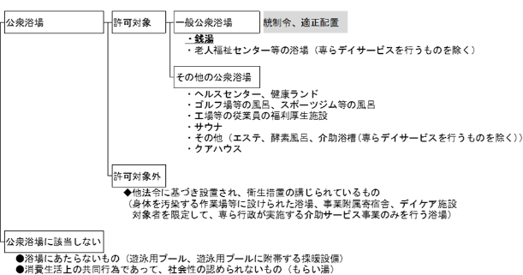入浴施設と法令の適用

大阪府（政令指定都市、中核市を除く）の一般公衆浴場の許可基準

①　全体面積は、550m2未満であること

②　主浴室の面積は、110m2以下であること

③　附帯浴室の合計面積は、主浴室の面積未満であること

④　脱衣室の合計面積は、110m2以下

⑤　附帯施設の合計面積は、主浴室と脱衣室の合計面積未満であること

⑥　主浴室、附帯浴室及び付帯施設は、それぞれ障壁等により明確に区分されていること

※同一営業者による建替えや譲渡による許可申請、市町村等が設置する場合の適用除外規定あり

## (２)一般公衆浴場と行政の関係

|  |
| --- |
| ○公衆浴場を経営しようとする者は、都道府県知事（保健所を設置する市又は特別区においては市長又は区長）の許可を受けなければならない。（公衆浴場法第２条）  ○一般公衆浴場の入浴料金は、物価統制令に基づき都道府県ごとに指定することとされている。（公衆浴場入浴料金の統制額の指定等に関する省令、物価統制令に基づく現存唯一の統制）大阪府では、大阪府公衆浴場入浴料金審議会において、入浴料金の統制額の指定について調査審議を行うこととしている。  ○国及び地方公共団体は、公衆浴場の経営の安定を図る等必要な措置を講ずることにより、住民の一般公衆浴場の利用の機会の確保に努めることとされている。（公衆浴場の確保のための特別措置に関する法律第３条）  ○生活衛生関係営業の運営の適正化および振興に関する法律により、公衆浴場を含めた営業者は自主的に生活衛生同業組合を組織することができるとされており、国の「浴場業の振興指針」では、一般公衆浴場に対する支援として、国及び都道府県は、経営改善に役立つ手引きや好事例集等の作成や各種支援策の周知について積極的な取組に努めることとされている。 |

物価統制令(昭和21年勅令第118号)

　第４条　主務大臣物価ガ著シク昂騰シ又ハ昂騰スル虞アル場合ニ於テ他ノ措置ニ依リテハ価格等ノ安定ヲ確保スルコト困難ト認ムルトキハ第七条ニ規定スル場合ヲ除クノ外政令ノ定ムル所ニ依リ当該価格等ニ付其ノ統制額ヲ指定スルコトヲ得

物価統制令施行令(昭和27年政令第319号)

第11条　次に掲げる主務大臣の職権に属する事務は、主務大臣において都道府県知事が処分する旨を定

めた価格等については、都道府県知事が行う。

公衆浴場入浴料金の統制額の指定等に関する省令（昭和32年厚生省令第38号）

物価統制令第４条及び物価統制令施行令第11条の規定に基き、並びに物価統制令を実施するため、公衆浴場入浴料金の統制額の指定等に関する省令を次のように定める。

　　第１条　公衆浴場入浴料金は、国民生活安定緊急措置法（昭和48年法律第121号）附則第４条の規定によりなお従前の例によることとされている統制額の指定をすることができる価格等とする。

公衆浴場の確保のための特別措置に関する法律(昭和56年法律第68号)

　　第３条　国及び地方公共団体は、公衆浴場の経営の安定を図る等必要な措置を講ずることにより、住民の公衆浴場の利用の機会の確保に努めなければならない。

生活衛生関係営業の運営の適正化及び振興に関する法律（昭和32年法律第164号）

第２条　この法律は、次に掲げる営業につき適用する。

　　　　　　六　公衆浴場法（昭和23年法律第139号）に規定する浴場業

第３条　営業者は、自主的に、衛生措置の基準を遵守し、及び衛生施設の改善向上を図るため、政令で定める業種ごとに、生活衛生同業組合（以下「組合」という。）を組織することができる。

## (３)一般公衆浴場入浴料金の統制額

|  |
| --- |
| ○大阪府では、附属機関である大阪府公衆浴場入浴料金審議会の調査審議をもとに統制額を指定している。平成元年以降の統制額は以下のとおりであり、現在、大人520円、中人200円、小人100円である。  ○一般公衆浴場の入浴料金の全国平均は、令和６年３月１日時点で大人462円、中人165円、小人82円となっている。 |

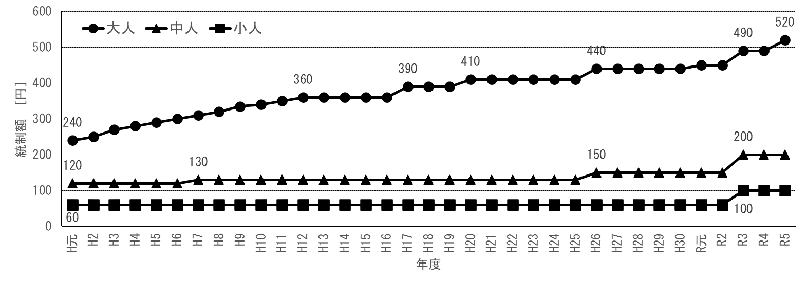

大阪府の入浴料金の統制額

# 第２章　公衆浴場の施設状況

## (１)公衆浴場の許可施設数

|  |
| --- |
| ○全国の公衆浴場数は、浴室と飲食店等が併設された複合施設の建設等により、全体としては平成20年度まで増加し、その後、減少傾向にある。一般公衆浴場数は年々減少し、全体に占める割合は平成10年度の約33％から令和４年度は約13％となっている。  ○大阪府（政令指定都市及び中核市を含む）の公衆浴場数は年々減少している。特に、一般公衆浴場数は、平成10年度は全体の約８割を占めていたが、大幅に減少し、令和４年度ではその他の浴場数を下回っている。  ○大阪府内の一般公衆浴場の半数以上は大阪市内に立地しており、２施設以下の市町村が半数以上である。大阪市内を区別に見ると生野区、西成区などが多い。 |

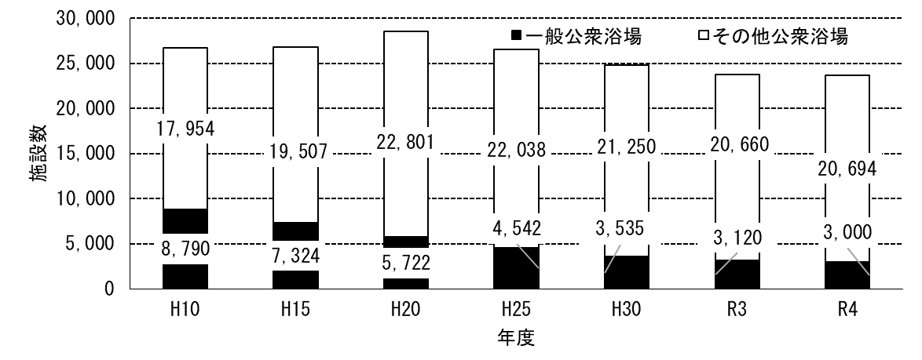

全国の公衆浴場法許可施設数（各年度末、厚生労働省調べ）

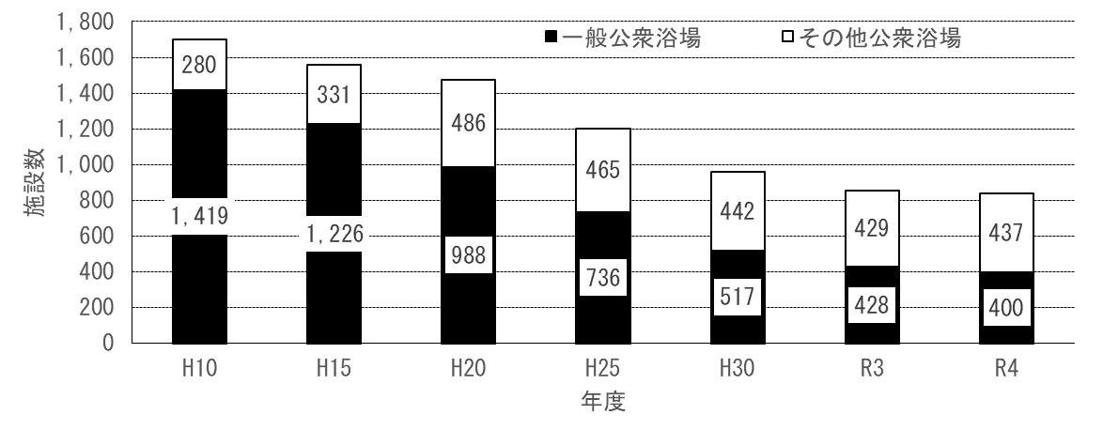

大阪府内の公衆浴場法許可施設数（厚生労働省　衛生行政報告例より）

大阪府内の市区町村別公衆浴場許可施設数（令和５年３月末時点）



(２)一般公衆浴場の用途地域別立地

|  |
| --- |
| ○一般公衆浴場は、営業するにあたり都市計画法に基づく用途地域の制限は特になく、一方、その他浴場は、住居専用地域での営業はできないとされている。  ○大阪府内の私営の一般公衆浴場（合計366施設　令和5年３月末時点）の用途地域別の立地を見ると、大阪市内は、約半数が住居地域にあり、次いで商業地域が多く、地域住民のほか、地域外の利用ニーズにも対応していると考えられる。一方、大阪市以外の地域では、多くが住居専用地域及び住居地域に立地しており、地域住民の利用が多いと考えられる。 |

用途地域別私営一般公衆浴場の分布状況（令和５年３月末時点）

|  |  |  |  |  |  |  |
| --- | --- | --- | --- | --- | --- | --- |
| 該当する地域 | | 大阪市 | 豊能  三島 | 北河内  中河内  南河内 | 堺市  泉州 | 合計 |
|  | | 228 | 26 | 82 | 29 | 365 |
| 市街化区域 | 住居専用地域 | 26 | 11 | 32 | 7 | 76 |
| 住居地域 | 116 | 6 | 30 | 11 | 163 |
| 近隣商業地域 | 18 | 3 | 12 | 4 | 37 |
| 商業地域 | 42 | 2 | 2 | 2 | 48 |
| 工業地域 | 26 | 4 | 6 | 5 | 41 |
| 市街化調整区域 | | 0 | 0 | 0 | 1 | 1 |
| 合計 | | 228 | 26 | 82 | 30 | 366 |

豊　能：池田市、豊中市、吹田市

三　島：茨木市、摂津市、高槻市、島本町

北河内：守口市、門真市、四條畷市、大東市、寝屋川市、枚方市

中河内：東大阪市、八尾市、柏原市

南河内：松原市、藤井寺市、河内長野市

泉　州：高石市、泉大津市、和泉市、岸和田市、貝塚市、泉佐野市

（私営一般公衆浴場がない市町村は除く）

住居地域…第一種及び第二種住居地域、準住居地域を含む。住居の環境を守るための地域で、3,000m2までの店舗、事務所、ホテル、パチンコ屋、カラオケボックスなどを建てることができる。

住居専用地域…第一種及び第二種低層住居専用地域、第一種及び第二種中高層住居専用地域を含む。低層又は中高層住宅の良好な環境を守るための地域で、小中学校や大学、病院、150m2又は500m2までの店舗を建てることができる。

近隣商業地域…近隣の住民が日用品の買い物をする店舗等の業務の利便の増進を図る地域。住宅や店舗のほかに小規模の工場も建てられる。

商業地域…銀行、映画館、飲食店、百貨店、事務所などの商業等の業務の利便の増進を図る地域。住宅や小規模の工場も建てられる。

工業地域…準工業地域、工業地域、工業専用地域を含む。主として工業の利便の増進を図る地域。住宅や店舗を建てられるが、学校、病院、ホテルなどは建てることができない。

※複数の地域にまたがる場合には、今回の研究では、次のとおりに取り扱う。

住居専用地域には、住居専用地域かつ商業地域が含まれる

　住居地域には、住居地域かつ近隣商業地域及び住居地域かつ商業地域が含まれる

　商業地域には、商業地域かつ工業地域が含まれる

## (３)公設の公衆浴場の状況

|  |
| --- |
| ○大阪府内の市町村が営業者となる公設の一般公衆浴場は減少傾向にあり、区域内に公設の一般公衆浴場が全くない自治体は20市町村となっている（令和５年３月時点）。  ○主な廃止理由は、高齢者の介護予防や居場所づくり等のため入浴サービスを活用していたが、別のサービスに変更するなど、自治体の施策方針の変更によるものである。 |

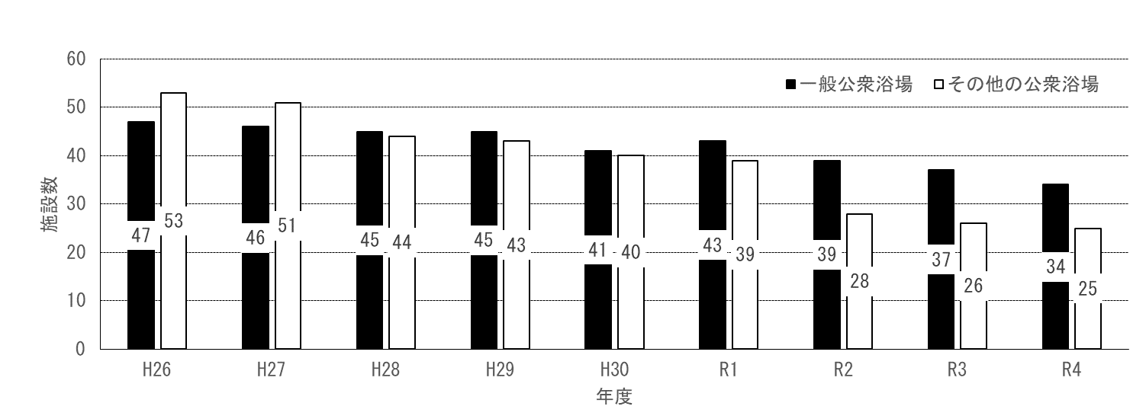

大阪府内の公設公衆浴場の施設数

## (４)　一般公衆浴場とその他公衆浴場との競合

|  |
| --- |
| ○公衆浴場法において、都道府県知事は、設置の場所が配置の適正を欠くと認めるときは、許可を与えないことができると規定され、その基準は条例で定めることとされており、大阪府（政令指定都市及び中核市を含む）では、条例において、一般公衆浴場の新規開設では、既設の一般公衆浴場の敷地から、市の区域ではおおむね200m以上（町村の区域では250m以上）離れていることと定めている。  ○その他公衆の浴場については、特段の距離制限は設けられておらず、一部地域においては、一般公衆浴場とその他公衆浴場の立地が近い場合がある。 |

大阪府公衆浴場法施行条例（平成12年３月31日大阪府条例第36号）

　第４条　法第２条第３項の設置の場所の配置の基準は、一般公衆浴場の敷地が他の一般公衆浴場(その経営について法第２条第１項の許可がされているものに限る。)の敷地から、市の区域にあってはおおむね200メートル以上、その他の区域にあってはおおむね250メートル以上離れていることとする。

■：一般公衆浴場

×：その他浴場

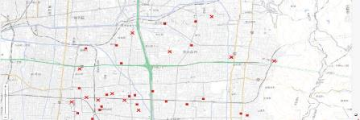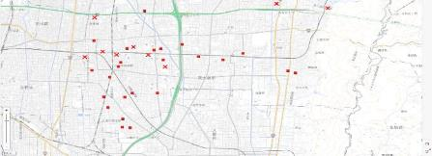

東大阪市を例にした一般公衆浴場とその他浴場の立地状況

# 第３章　公衆浴場の利用状況

## (１)一般公衆浴場における平均利用者数

|  |
| --- |
| ○大阪府内（政令指定都市及び中核市含む）の一般公衆浴場の1施設当たりの平均利用者数は、減少傾向にあったが、平成25年度以降は若干増加傾向にある。但し、施設数が大幅に減少していることから、全体の利用者総数は大きく減少していると推察される。 |

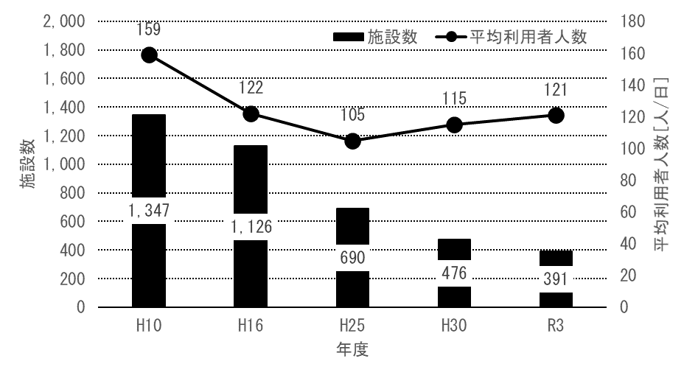

大阪府内の一般公衆浴場（私営）の施設数及び１日あたりの平均利用者人数

（厚生労働省 衛生行政報告令及び大阪府経営状況調査）

## (２)単身世帯の温泉・銭湯入浴年間支出金額

|  |
| --- |
| ○単身世帯の年間消費支出（全国平均）は、コロナ禍で落ち込んだ時期を除き、近年は190万円台で推移している。温泉・銭湯入浴料に係る年間支出（全国平均）は、減少傾向にあり、令和元年以降は２千円を下回っている。 |

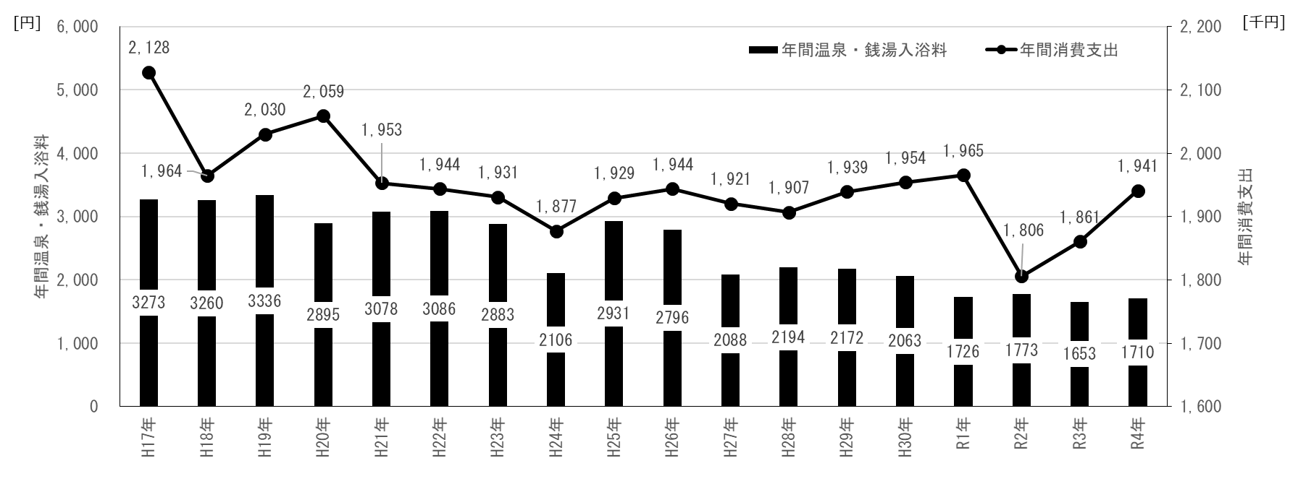

単身世帯の平均年間消費支出と平均年間温泉・銭湯入浴料（総務省家計調査）

## (３)男女別・年齢別の温泉・銭湯入浴年間支出金額

|  |
| --- |
| ○単身世帯における温泉・銭湯入浴年間支出金額（全国平均）を男女別・年齢別に見ると、34歳以下では男性が多く、近年のサウナブームなども反映していると考えられる。35歳から59歳では、女性の方が多い。60歳以上については、男女とも多額だが、男性がより多くなっている。  ○大阪府利用者アンケート調査によると、一般公衆浴場の利用目的としてサウナを挙げている利用者は、特に20代から50代の男性のニーズが高くなっている。実際、サウナ施設を充実することで集客につながったという公衆浴場営業者の声がある。 |

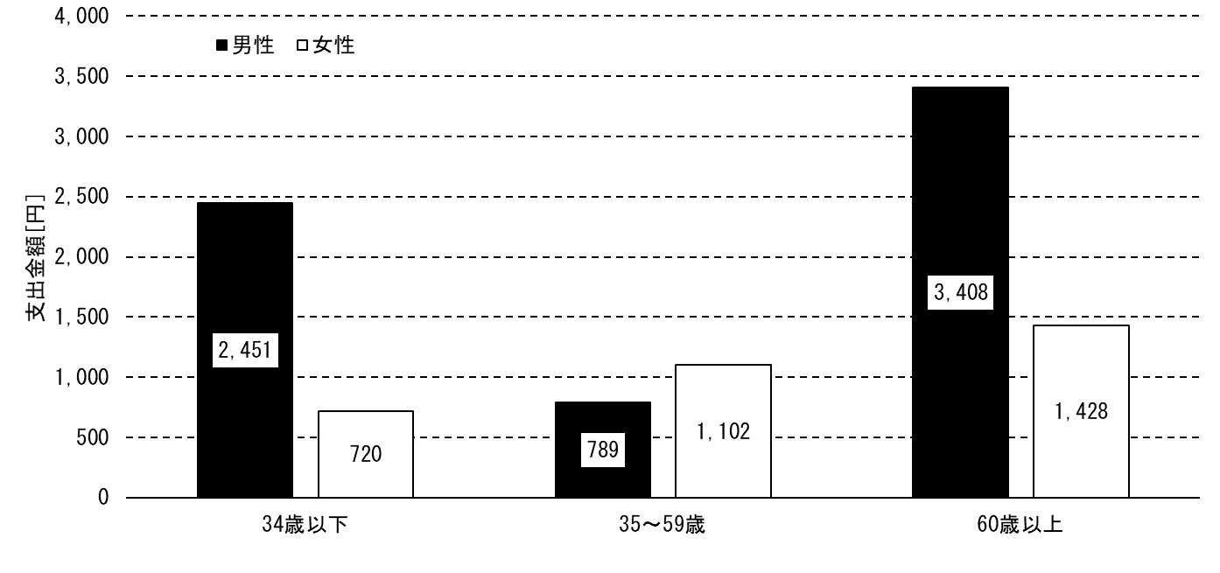

令和４年（2022年）単身世帯における男女別年齢群別の年間温泉・入浴料消費支出額

　　　　　　　　　　　　　　　　　　　　　　　　　　　（総務省家計調査）

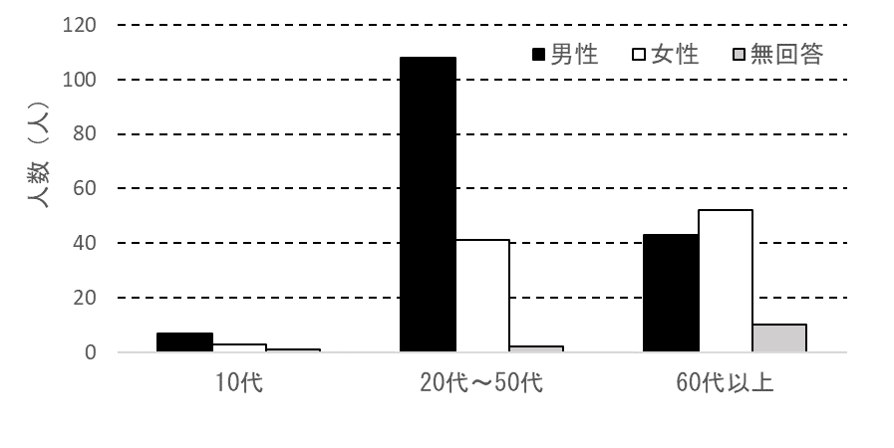

サウナを目的に一般公衆浴場を利用する年代別、男女別人数（人）

（令和５年度大阪府利用者アンケート調査）

## (４)国の利用状況に関するアンケート調査

|  |
| --- |
| ○平成30年に国が実施したインターネットアンケート調査によると、一般公衆浴場を最近３年以内に利用した人は全体の25％であった。そのうち、最近１年間以内に利用した人は８割近くいており、男性女性とも60代が月複数回利用している割合が高い。  ○特定の一般公衆浴場を利用する人は６割あまりいており、「立地・交通アクセス」や「入浴設備」が利用するポイントとなっている。 |

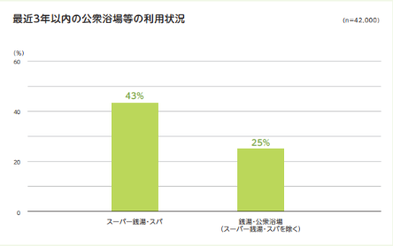

出典：「今日から実践！収益力の向上に向けた取組みのヒント」

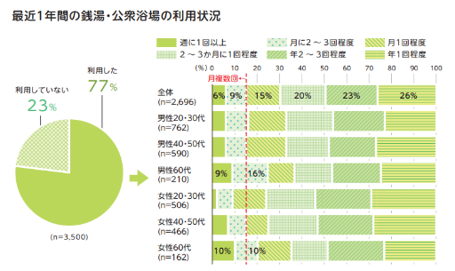

　　　　　　　　　　　　　　出典：「今日から実践！収益力の向上に向けた取組みのヒント」

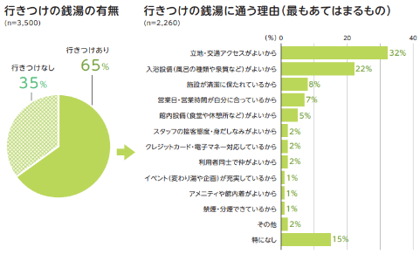

出典：「今日から実践！収益力の向上に向けた取組みのヒント」

## (５)府の利用状況に関するアンケート調査

○本研究の機会に、令和５年12月下旬から約１ヶ月間、一般公衆浴場と浴場併設スポーツジムに対し利用者アンケート調査を実施した。但し、スポーツジム利用者の回答が少なく、属性に偏りがあったため、参考として利用する。

○アンケート調査の実施方法は、店頭でアンケート用紙配布し、ボックスでの回収とインターネットによる回答も受け付けた。

○一般公衆浴場の利用者は、全体としては70代が多いが、男性では40代から50代が多くなっている。なお、ジム利用者は70代以上が大半であったが、今回の回答者に偏りがあったと考えられる。

　　調査概要

|  |  |  |
| --- | --- | --- |
|  | 一般公衆浴場利用者 | 浴場併設スポーツジム利用者 |
| 対　象 | 池田市、守口市、門真市、東大阪市  にある一般公衆浴場利用者  （実施施設：39施設） | 池田市、東大阪市にある温浴施設を有するスポーツジム利用者  （実施施設：４施設） |
| 回収状況 | 回答数　1,030人 | 回答数　158人 |

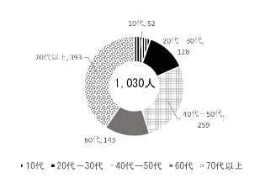

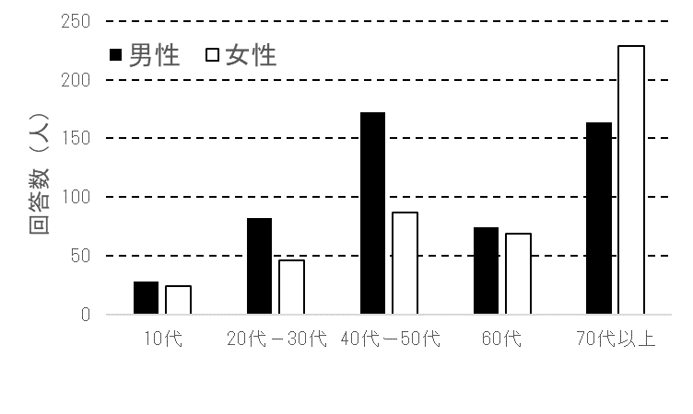

一般公衆浴場の年代別男女別利用者回答数

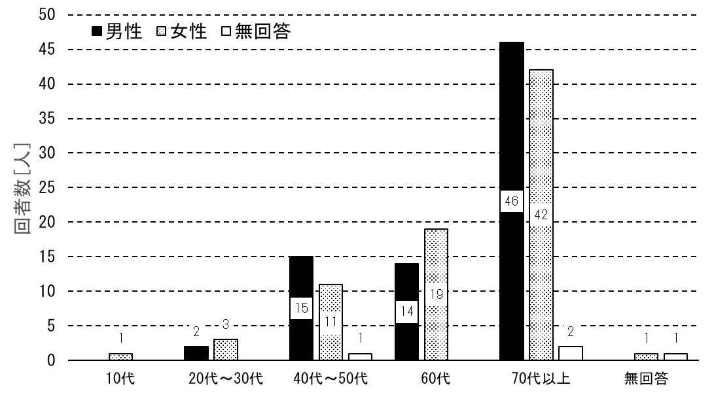

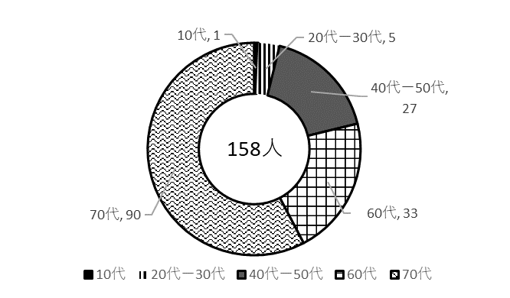

浴場併設スポーツジムの年代別男女別利用者回答数

ア．一般公衆浴場利用者とジム利用者の利用状況

○一般公衆浴場の利用者のうち、自家風呂があるのは約７割であった。なお、ジム利用者のほとんどは自家風呂を有していた。

○一般公衆浴場の利用時間帯は、夜間（18時から21時）と午後（12時から18時）が同程度で多く、21時以降も一定の利用があった。

○交通手段は、一般公衆浴場利用者もジム利用者も、自転車が最も多いが、一般公衆浴場利用者については、徒歩の割合が比較的高く、自動車利用も一定割合あった。

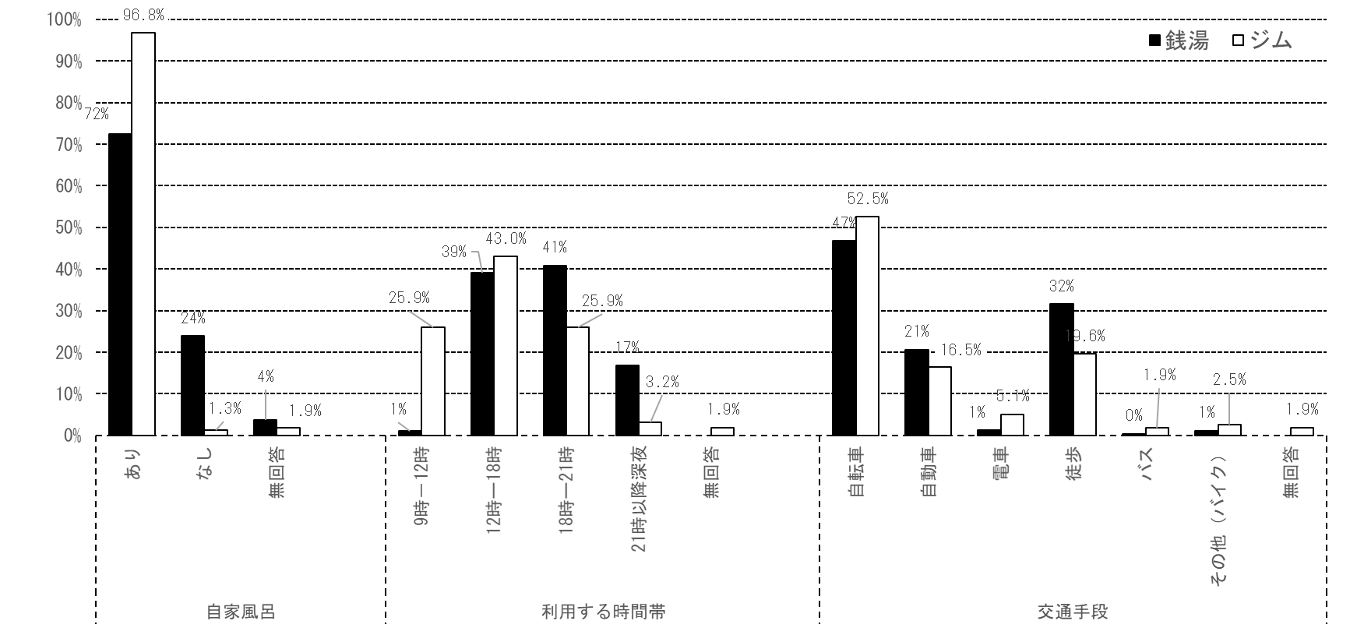

■一般公衆浴場　□ジム利用者

一般公衆浴場利用者とジム利用者の利用状況

イ．浴場施設を利用する目的

|  |
| --- |
| ○一般公衆浴場利用者とジム利用者とも、利用目的は「設備の充実」や「サウナを利用」が多く、一般公衆浴場利用者については、「自宅に風呂がない」「知人などに会える」も比較的多かった。 |

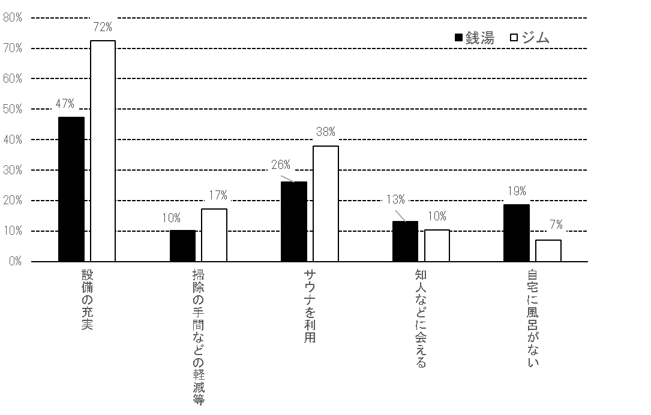

一般公衆銭湯利用者とジム利用者の利用目的

## (６)自家風呂の普及状況

|  |
| --- |
| ○全国の住宅における浴室保有割合は、建築時期でみると昭和56年頃以降の住宅は99％以上となっている。全国の住宅の浴室保有率は、平成20年度で95.5％となっており、大阪府内は92.3％（大阪市内は88.3％）で都道府県で２番目に低い状況であった。  ○自家風呂が一定普及したことから、総務省の調査は平成20年度を持って実施されていないが、建築される住宅のほとんどに浴室が備えられていることから、大阪府内の住宅の浴室保有率は現時点で、高くなっているものと推測される。 |

住宅の建築時期別浴室保有割合（総務省　住宅・土地統計調査）

都道府県別住宅総数に対する浴室がある建物の割合（下位５都府県）と一般公衆浴場数

|  |  |  |
| --- | --- | --- |
| 都道府県名 | 浴室がある住宅の割合と順位 | 平成20年当時の一般公衆浴場数と順位 |
| 全国 | 95.5％ | 5,722 |
| 三重県 | 95.3％（43位） | 76（19位） |
| 神奈川県 | 93.8％（44位） | 240（７位） |
| 京都府 | 93.4％（45位） | 240（７位） |
| 大阪府 | 92.3％（46位） | 988（１位） |
| 東京都 | 91.4％（47位） | 871（２位） |

（平成20年住宅・土地統計調査及び衛生行政報告例）

## (７)一般公衆浴場の年代別による利用状況（令和５年大阪府利用者アンケート調査）

ア．利用者年代別利用時間及び同伴状況

|  |
| --- |
| ○一般公衆浴場利用者の夜間（18時から21時）は、20代から50代、60代以上が半数ずつを占めているが、昼間（12時から18時）は、大部分は60代以上となっている。一方、深夜（21時以降）は、大半が20代から50代の利用となっている。なお、一般公衆浴場については、午前に営業する施設は少ない。  ○10代の除く全ての年代で1人での利用が多く、年代が上がるほど１人利用の割合が高くなっている。10代及び20代から30代では、友達との利用が約３割を占めている。 |

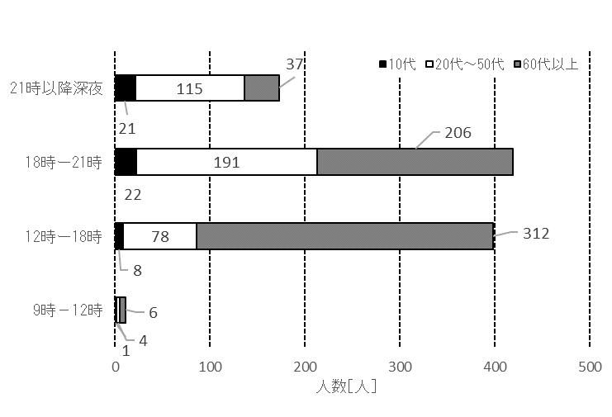

※

※

一般公衆浴場の年代別の利用時間

※一般公衆浴場では９時～12時に営業を実施している施設は少ない

一般公衆浴場利用者の年代別の同伴者等（回答人数）

|  |  |  |  |  |  |
| --- | --- | --- | --- | --- | --- |
| 年代 | 1人 | 家族 | 友達 | パートナー | 総計 |
| 10代 | 5 | 31 | 15 | 0 | 51 |
| 20代～30代 | 58 | 29 | 36 | 5 | 128 |
| 40代～50代 | 171 | 76 | 9 | 10 | 266 |
| 60代以上 | 466 | 66 | 24 | 13 | 569 |
| 総計 | 700 | 202 | 84 | 28 | 1,014 |

イ．利用者年代別の利用目的と重視する点

○一般公衆浴場利用者の利用目的は、全体としては「設備の充実」や「サウナ利用」が多く、最近のサウナブームが反映している。20代から50代では、「設備の充実」に次いで「サウナ利用」「清掃の手間などの軽減等」が多く、60代以上は、「自宅に風呂がない（利用できない）」、「知人などに会える」が比較的多かった。

○一般公衆浴場利用者が重視する点は、「アクセスの良さ」が最も多く、次いで「清潔感」「評判がいい」が多かったが、年代による大きな違いはなかった。

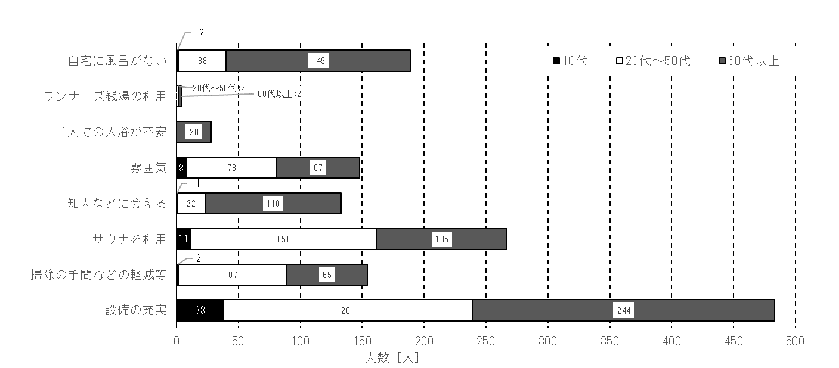

※

　　　　　　　　　　　　　　　　　　一般公衆浴場利用者の利用目的

※「自宅に風呂がない」には「風呂が使用できなくなったから」も含む

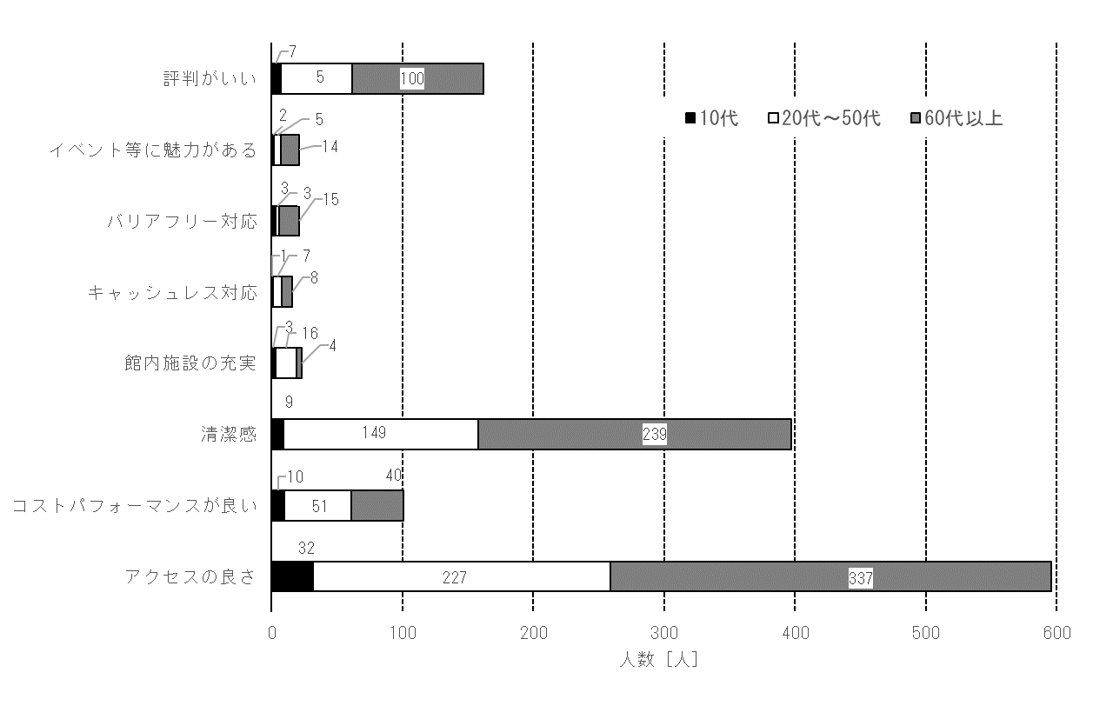

一般公衆浴場利用者年代別の重視する点

ウ．利用者年代別の充実してほしいサービス

○営業者に充実してほしいサービスについては、全体として「設備の充実等」と「清掃の徹底」が

多い。

○20代から50代では、キャッシュレスやイベント開催の要望も高く、一般公衆浴場営業者へのアンケート調査では浴場組合が発行する回数券の電子化などを希望する声もあった。

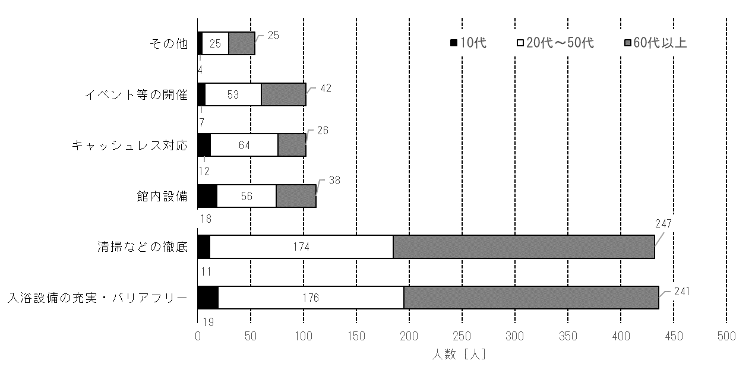

一般公衆浴場の利用者年代別の充実してほしいサービス

# 第４章　公衆浴場の経営状況

|  |
| --- |
| ○大阪府保健所管轄の一般公衆浴場における許可後の経過年数は、51年から60年の施設が最も多く、41年以上の施設が過半数を占める。なお、同一施設で営業者変更等の場合は、新規扱いとなるため、経過年数は施設自体の年数とは合致していない。 |

## （１）一般公衆浴場の経営年数

大阪府保健所管轄の一般公衆浴場　　　　　　　　　許可後経過年数別施設割合

|  |  |  |
| --- | --- | --- |
| 経過年数 | 施設数 | （割合[%]） |
| ～10年 | 4 | 5.0 |
| 11～20年 | 6 | 7.5 |
| 21～30年 | 14 | 17.5 |
| 31～40年 | 11 | 13.8 |
| 41～50年 | 19 | 23.8 |
| 51～60年 | 23 | 28.8 |
| 61～70年 | 2 | 2.5 |
| 71～80年 | 1 | 1.3 |
| 合計 | 80 | 100 |

## (２)一般公衆浴場の経営上の問題

|  |
| --- |
| ○国で実施している生活衛生関係営業経営実態調査によると、経営上の問題として「客数の減少」と「施設・設備の老朽化」が同程度に高く、次いで、燃料費や光熱費の上昇等となっている。  ○「後継者難」の課題については、研究会の有識者から第三者継承やスモールＭ＆Ａなど中小企業支援の事業の紹介があった。浴場営業者からは、浴場事業に全く関わっていない事業者に継承することに不安があるとの意見があった。一方、廃業した公衆浴場を再開させた営業者（病院経営者）からは、異業種事業者でも公衆浴場の営業に関心のある者はいるが、どのように営業に携われるかが分かりづらいとの意見があった。 |

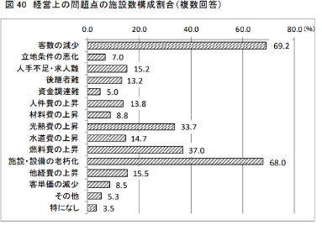

　　　　　　　　　厚生労働省　平成29年度生活衛生関係営業経営実態調査

## (３)一般公衆浴場の廃業理由

|  |
| --- |
| ○大阪府（政令指定都市及び中核市を含む）に提出された廃業届に記載されていた廃業理由では、年度により理由ごとの割合が大きく異なっているが、全体的には「設備の老朽化」や「営業者都合」が多い。  ○なお、令和４年度に「その他」が多いのは、行政（東大阪市）の権限で、実態として廃業状態にある施設を廃止として手続上の整理をしたためである。 |

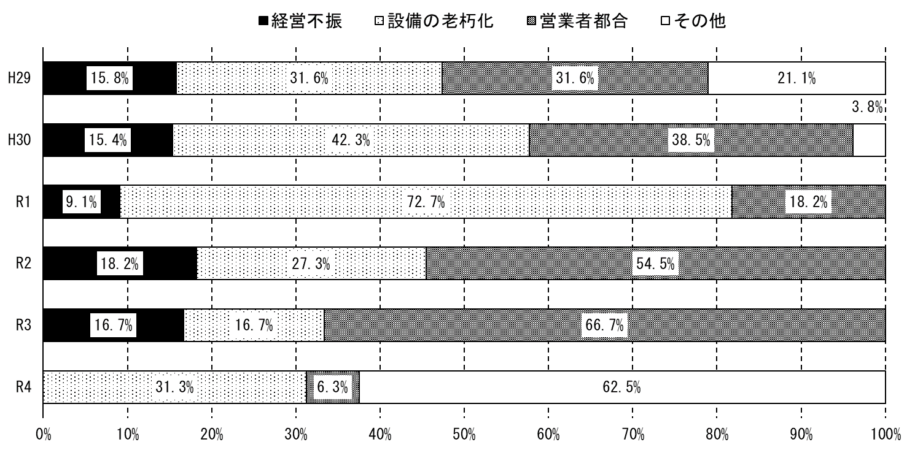

年度

※複数回答有り。

　　　　　　一般公衆浴場の廃業理由（全体を100としたときの割合）（廃業届時ベース）

## (４)一般公衆浴場の経営取組状況（令和５年一般公衆浴場営業者アンケート調査）

一般公衆衆浴場の利用者増に向けて、営業者が利用者ニーズに対応した取組みを実施しているかを把握するため、次のとおりアンケート調査を実施した。

|  |  |
| --- | --- |
| 名称 | 一般公衆浴場営業者アンケート |
| 調査手法 | 組合を通じ、組合員に対しアンケート用紙を配布回収 |
| 調査対象 | 大阪府公衆浴場業生活衛生同業組合員　279施設  ※府内民営一般公衆浴場組合員数307施設（R5.4.1）のうち  営業中の施設を対象 |
| 調査期間 | 令和５年12月15日から１か月程度 |
| 回収状況 | 195施設 |

ア．設備更新の状況

○今回回答があった195施設のうち、約８割が基幹設備の更新を実施しており、施設のリニューアルを実施している営業者も約３割あまりあった。

○今回の研究会において、営業者から、基幹設備更新を行いたいが多額の費用がかかり、次の世代に負担を強いることとなるため踏み切れない高齢の営業者も多いとの意見があった。

|  |  |
| --- | --- |
| 設備更新時期 | |
| 時期 | 回答割合 |
| 10年以内 | 62％ |
| 11年～20年以内 | 19％ |
| 21年～30年以内 | 12％ |
| それ以前 | 7％ |
|  | |

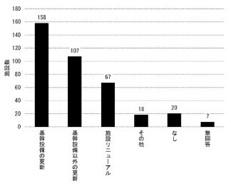

設備更新の実施内容（施設数）

イ．料金形態

|  |
| --- |
| ○今回回答のあった195施設のうち過半数は入浴料金（統制額を上限とする）で営業を行っている。一方、約４割が別料金（サウナ、ドライヤー、バスタオル等）を設定しており、サウナ料金いついては、100円以上200円未満が最も多かった。  ○研究会で営業者から、サウナ等の設備を改修し、若い男性の利用者増につながったとの意見もあり、最近のサウナブームからサウナを目的とする利用促進は、経営面で効果的と思われる。 |

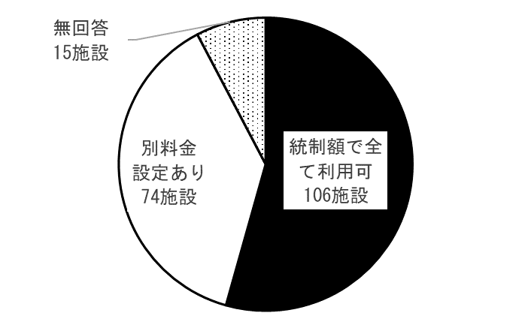

サウナ料金の設定額

|  |  |
| --- | --- |
| 料　金 | 件数 |
| 100円未満 | 5 |
| 100円以上200円未満 | 41 |
| 200円以上300円未満 | 19 |
| 300円 | 4 |
| 無回答 | 5 |
| 合計 | 74 |

　　　　　　　　　別料金設定の有無

ウ．営業者の施設情報発信

○今回回答のあった195施のうち約半数は施設ホームページ（組合ホームページ含む）を開設しているが、SNSやインターネット検索サイト、スマートフォンでみられる地図などは約３割程度に止まっている。

○この結果、現状では、利用者はチラシやポスター、ホームページによる情報取得が中心となっている。

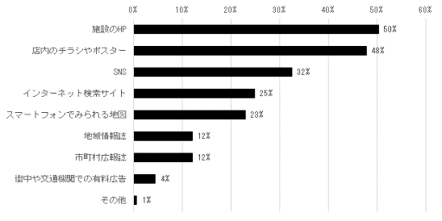

営業者の施設情報の発信方法

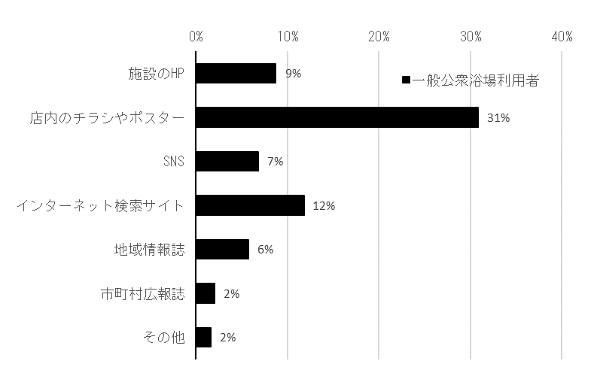

一般公衆浴場利用者情報収集方法（府利用者アンケート調査）

エ．利用者が知りたい情報と営業者が発信する情報

○利用者が知りたい情報では、「混雑・空き状況」、「営業時間・定休日」、「風呂の種類や泉質」の順であった。「営業時間・定休日」、「風呂の種類や泉質」という固定的な情報については、営業者がホームページやチラシ等で発信できているが、「混雑・空き状況」といった流動的な情報は、ほとんど対応できていない。なお、国の「経営改善のヒント」ではデジタル化、SNSの活用等による情報発信が求められている。

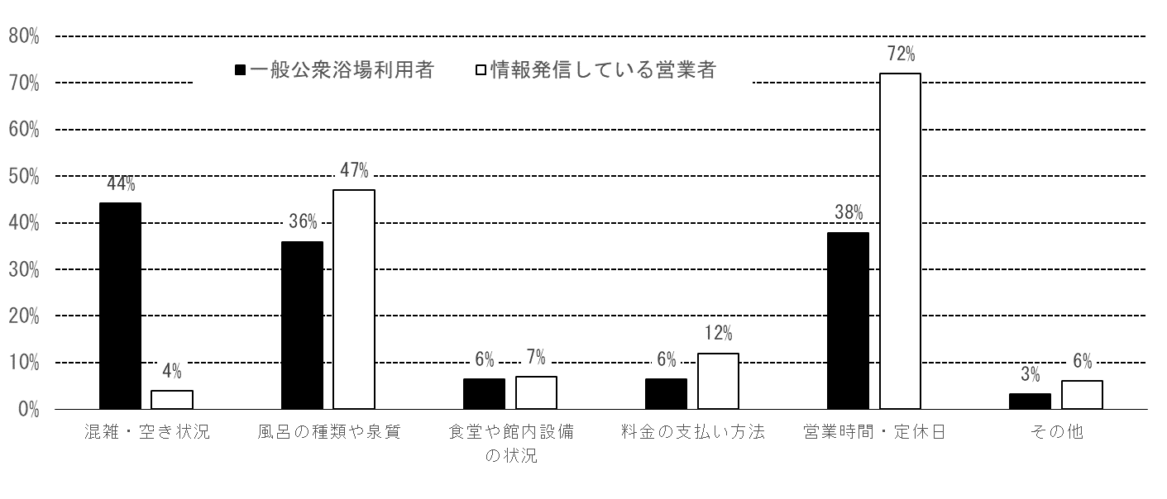

一般公衆浴場利用者が知りたい情報と営業者の発信情報

# 第５章　公衆浴場の取組事例

## (１)公衆浴場事業者の工夫による取組

　①組合等による取組

|  |
| --- |
| ○大阪府公衆浴場生活衛生同業組合には、一般公衆浴場391施設（令和５年４月１日時点）のうち307施設が加入しており、組合が主体となって集客促進イベントや様々な利用機会の創出のためのサービスなどを実施している。  ○全国公衆浴場業生活衛生同業組合連合会では、インバウンド対応の取組として、入浴マナーについての動画配信や、ＣＭや映画等の撮影に使われた一般公衆浴場を「ロケ地一覧」としてホームぺージに掲載するなどＰＲに取り組んでいる。 |

　　　ア．集客促進イベント

・冬至のゆず風呂やこどもの日の菖蒲湯などの季節風呂のほか、風呂の日（２月６日）にボンタン湯や、山の日に檜の間伐材を利用したひのき風呂などのイベントを開催。10月10日には、銭湯の日として、毎年テーマを設定してイベントを実施。

　なお、積極的にイベントを実施している浴場施設は、固定化している状況が見られる。

　　　イ．様々な利用者サービス

　　　　・子供入浴サービス事業

　　　　　「親子ふれあいデイ」として、毎週土曜日に保護者1人につき、子ども（小学生以下）３人までを無料での入浴サービスを実施。

　　　　・高齢者向け事業

　　敬老の日に浴場を利用した70歳以上の高齢者に石鹸等をプレゼント。

　　　　・ランナーズ銭湯

　　　　　入浴料金のみで、脱衣場での更衣やランニング中の荷物の預かり、ランニング後の入浴を可能

　　　　　としている。

　　　ウ．インバウンド対応等向けコンテンツ作成

・大阪府公衆浴場業生活衛生同業組合では、「銭湯を利用するときに守ってほしいマナー」

を作成し、ホームページでイラスト付きで日本語、英語、中国語にて紹介している。

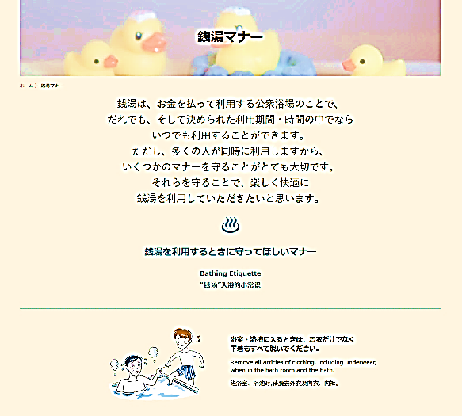

・全国公衆浴場業生活衛生同業組合連合会では、入浴マナーを呼びかける「入浴する前にごらんください」という英語でのチラシを作成している。

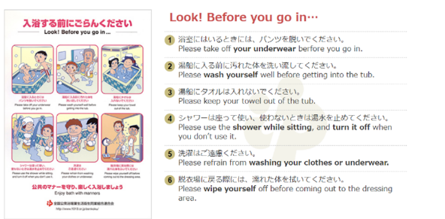

　　　　・全国公衆浴場業生活衛生同業組合連合会では、入浴施設内での盗撮や場所とりなどのトラブルを防止するため、「絶対ダメ！銭湯モンスター」と題した動画を作成し、YouTubeで配信している。

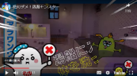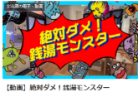

②他団体・企業やイベントと連携した取組

|  |
| --- |
| ○大阪府公衆浴場生活衛生同業組合では、企業や団体の後援を受けて「大阪銭湯博 2022 in あべのハルカス」等を実施している。  ○同組合では、マラソンブームに合わせてランナーを応援する会員の公衆浴場を「ランナーズ銭湯」と位置づけ、組合のホームページで公表するとともに、令和４年には、大阪マラソン組織委員会と連携してスタンプラリーイベントに取り組んでいる。 |

　　ア．民間団体と連携したイベント

　　・「大阪銭湯博 2022 in あべのハルカス」

　　　あべのハルカスのイベントスペースで、昔ながらの銭湯の魅力を体感できるアイテムの展示等の銭湯ギャラリーと銭湯マルシェと銘打ち、各浴場のオリジナルグッズの販売などを実施。百貨店のイベントスペースであるため、買物等で訪れている人へのＰＲにつなげた。

　　　後援協賛：牛乳石鹸共進（株）、全国農業協同組合連合会、縁活

　　・「銭湯のススメ WEST 2022」

　　　衣料品販売のBEAMS JAPANと連携し、公衆浴場でのスタンプラリーを実施。期間中は、BEAMSのオリジナルグッズが販売され、スタンプラリーのスタンプ数に応じて、協賛事業者の鉄道グッズなどが抽選で当たり、新たな顧客の獲得を図った。

　　　後援共催等：牛乳石鹸共進（株）、京阪電気鉄道(株)、大阪市高速電気軌道(株）

　・乳がん検診の推奨（バラ風呂）

　　「乳がん予防月間」に合わせ、ピンクリボン運動（乳がん検診の推奨など）として全国のお風呂をピンク色に染める「日本列島ビンクバスプロジェクト」にDaigasエナジーの協賛を受けて参加し、組合の32施設でバラ風呂を実施。

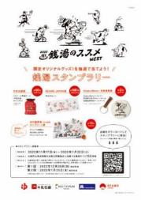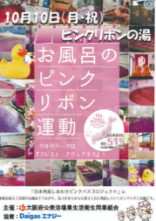

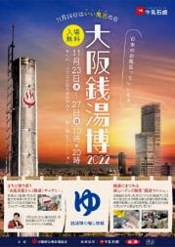

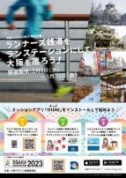イ．イベントと連携した事業

　　 ・令和４年に、大阪マラソン組織委員会と連携してスタンプラリー

イベントを実施。ランナーを応援する会員の公衆浴場を「ランナー

ズ銭湯」と位置づけ、５軒以上を利用すると、次回大阪マラソン

走権やオリジナルグッズが抽選で当たる。

③その他集客促進に向けた取組

|  |
| --- |
| ○浴場施設でのクラフトビールなどの地元産品の販売や落語会などのイベントの開催、宿泊施設と連携した観光の取組みなど、新たな顧客の獲得や利用促進を図っている様々な取組事例がある。 |

ア．グッズ販売や利用者サービス充実

　・浴場施設でのクラフトビール販売やご当地サイダーの販売。

　　　・大阪の地場産業である泉州タオル事業者と協同で、お風呂文化を広める活動を実施。浴場施設内において、期間限定で泉州タオルを販売。

　・施設内の漫画本の種類を増やし、浴場施設利用時に漫画喫茶のように読み放題で提供。

イ．落語会などイベント開催や施設の貸出

　・民泊施設と連携し、訪日外国人向けに施設内（ロビー）で英語落語や銭湯体験会を開催。

　・公衆浴場の洗い場で高座を設けた落語会の開催。

・公衆浴場内のレトロな雰囲気が残る休憩スペースを有料レンタルスペースとし、ホームページでPRし、飲食店営業者主催のワインセミナー会などに利用。

ウ．異業種と連携（観光振興）

　・東大阪市の布施商店街にある「分散型まちごとホテル」のSEKAIHOTEL（簡易宿所施設）が公衆浴場と連携し、宿泊客への入浴サービスを提供。宿泊プランとして、公衆浴場の入浴1回と商店街内飲食店での夕食、喫茶店での朝食を付けた１泊２食付きプランを提供。若い利用者に昭和レトロな雰囲気が残る公衆浴場や商店街が好評で、商店街全体にも波及効果。

（参考）営業者が実施するイベントと利用者が期待するイベント（令和５年度大阪府アンケート調査）

|  |  |  |  |
| --- | --- | --- | --- |
| 順位 | 営業者の実施イベント | 利用者の期待するイベント | |
| 銭湯 | スポーツジム |
| １位 | 季節風呂 | 季節風呂 | 季節風呂 |
| ２位 | 健康相談 | 交流会 | 運動講座 |
| ３位 | 音楽イベント | 音楽イベント | 健康相談 |
| ４位 | アート展示 | 健康相談 | 音楽イベント |

## (２) 地域や市町村と一体となった取組

|  |
| --- |
| ○行政や地域が一体となって、公衆浴場施設を活用し、健康福祉や介護予防、子育て支援、文化・観光振興など様々な取組みが行われている。  ○平成30年の大阪北部地震の際などにおいて公衆浴場での入浴サービスが提供され、大阪府では、大阪府生活衛生同業組合協議会と災害時に関する協定を締結し、災害時の入浴サービスを提供することが盛り込まれている。 |

ア．健康福祉・介護予防関係

・東大阪市では平成29年度から介護予防・日常生活支援総合事業を実施。従来の介護予防訪問介護(ホームヘルプ)・介護予防通所介護(デイサービス)を多様化したサービスの1つとして、住民主体(ボランティアグループ)の担い手が実施する訪問型助け合いサービス・通所型つどいサービスを実施。ボランティア活用による介護予防サービス事業者へ補助（銭湯事業者が足湯等を使い体操実施することで登録）している。

・東大阪市では、令和５年度から「ふれあい入浴事業内容」を見直し、介護予防健康入浴事業を実施。毎月１回に公衆浴場を利用することにより声掛けなど見守り活動を行い、地域の人との交流や外出による運動不足の解消、入浴による足腰の筋力やバランス機能の向上を図り、介護予防運動などの啓発も行っている。（対象：市内在住の65歳以上、介護予防健康入浴事業参加者の入浴料金の一部(1回240円)を補助）

・大阪市では、高齢者が利用しやすい入浴機会を設け、高齢者の健康の増進と孤独感の解消の一助とするとともに、 「高齢者入浴割引事業」として市内在住の70歳以上の方を対象に、月に２回（１日・15日）、組合と市で入浴料を負担して割引料金で利用可能としている。

・大阪市内の区では、地域包括支援センターなど連携し、一般公衆浴場で福祉相談、健康づくりなどの事業を実施している。

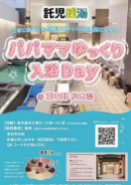

イ．子育て支援関係

・本件は、東京都中野区の事例であるが、子育て世代の親がゆっくり入浴で

きるよう、親の入浴中に託児サービスを実施する託児銭湯を公衆浴場が月

１回実施している。

ウ．文化・観光関係

・大阪府・大阪市共催の市民講座で、日本の銭湯の歴史や文化文化、大阪の銭湯の魅力と楽しみ方について専門の講師を招いた講座を開催している。

・観光協会が、地元銭湯を観光資源として広報誌の特集ページで各銭湯の魅力などを紹介したり、銭湯を含めた街歩きのコースを設定し、地元飲食店が立ち並ぶ商店街や銭湯などレトロな雰囲気の体験施設としてPRしている。

・柏原市では、地場の自転車製造業の振興につなげるため、ツーリングコースの動画配信や自転車利用者の環境整備、地元でロードレースの開催などを行い、公衆浴場も取組みに協力している。

エ．災害時の入浴サービスの提供

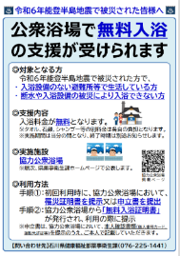　＜能登半島地震における入浴サービス支援＞

・令和６年１月1日に発生した能登半島地震では、大規模な断水が発生し、発災後２か月あまり経過しても約1万戸が断水し、入浴についても課題となった。

・発災直後から、自衛隊による入浴支援等が実施されたほか、石川

県浴場生活衛生同業組合では、営業可能な浴場を把握し、組合の

ホームページで営業状況などの情報を発信。また、被害の少なか

った金沢市内の公衆浴場では、自主的に無料入浴サービスを実施。

・さらに、石川県内の41施設の公衆浴場が、被災者への無料入浴を

実施している。（令和６年３月14日時点）

・平成28年の熊本地震や平成30年の大阪北部地震の際には、大阪府内の公衆浴場において入浴サービスの提供が行われた。

・大阪府では、公衆浴場をはじめ、理容、美容、クリーニング、飲食店等を構成員とする「大阪府生活衛生同業組合協議会」との間で、「災害時における被災者等の支援に関する協定」を締結しており、大阪府公衆浴場業生活衛生同業組合は、災害時に入浴サービスの提供や水道水、トイレ、避難情報等を提供することとなっている。

　　　（参考）市町村別組合員数（令和５年７月１日時点）



# 第６章　行政による支援

## (１) 行政による支援状況

|  |
| --- |
| ○大阪府内の多くの市町村では、一般公衆浴場に係る固定資産税の減免措置、上水道等における低額料金設定や減免措置を設けている。また、一部の市町では、高齢者の利用負担を軽減する補助制度や地域住民の触れ合いの場として利用してもらう助成制度を設けている。  ○大阪府では、日本政策金融公庫の一般貸付に係る利子補給制度がある。中小企業経営者の高齢化に伴う事業承継・引継ぎ支援センターを設け、経営者の高齢化などに伴う事業承継を支援している。  また、令和４年度、５年度には、公衆浴場生活衛生同業組合と連携し、府が提供するスマートフォン向けの健康アプリ「アスマイル」を活用したイベントを実施している。  ○中小企業庁では、事業再構築費助成金制度を設け、事業者への新たな事業への取組支援している。厚生労働省では、生活衛生関係営業の生産性向上に取り組みたい事業者やその支援者に向けた「生活衛生関係営業の生産性向上を図るためのガイドライン・マニュアル」や「取組事例集」、生活衛生関係営業のデジタル化推進に向けて、「デジタル化による生産性向上のすすめ　-業種別編デジタル化推進マニュアル-」などを作成している。 |

　ア．補助金等（利子補給含む）の支援メニュー

・大阪府一般公衆浴場業利子補給金

交付対象者：大阪府内の一般公衆浴場を営業する者で、日本政策金融公庫から一般貸付（浴場業衛生・近代化設備特別利率）の融資を受けている者

利子補給率：契約１０年以内における約定利率の１％を超える部分

利子補給期間：資金を借り入れた日から起算し、約定による完済期日※ただし10年以内

・事業再構築助成金、小規模事業者持続化補助金（中小企業庁）

　中小企業を対象に、新分野展開、事業転換、業種転換、業態転換、又は事業再編という思い切った事業再構築を支援する補助制度、小規模事業者等の地道な販路開拓や業務効率化等の取組を支援する補助制度がある。

・ＩＴ導入補助金（デジタル化基盤導入枠）（中小企業庁）

　中小企業事業者が仕事が楽になる「IT ツール」を導入することに対し、IT 導入支援事業者と協力して申請することにより、国が経費の一部を補助する制度がある。補助対象は、レジ、券売機、PC、プリンター等それらの複合機器など。

　イ．府内市町による一般公衆浴場への措置

　　・固定資産税の減免　29市町（1/2減免、大阪市は1/3）

　　　大阪市、堺市、岸和田市、豊中市、池田市、吹田市、泉大津市、高槻市、

　　　貝塚市、守口市、枚方市、茨木市、八尾市、泉佐野市、富田林市、寝屋川市、

　　　河内長野市、松原市、大東市、和泉市、柏原市、羽曳野市、門真市、摂津市、

　　　高石市、藤井寺市、東大阪市、泉南市、忠岡町

・上水道料金の低額設定・減免（34市町）

　　　大阪市、堺市、岸和田市、豊中市、池田市、吹田市、泉大津市、高槻市、

　　　貝塚市、守口市、枚方市、八尾市、富田林市、寝屋川市、松原市、大東市、

　　　和泉市、箕面市、柏原市、羽曳野市、門真市、摂津市、高石市、藤井寺市、

　　　東大阪市、泉南市、四條畷市、交野市、阪南市、島本町、忠岡町、岬町、太子町

　　・下水道料金の低額設定（33市町）

　　　大阪市、堺市、岸和田市、豊中市、池田市、吹田市、泉大津市、高槻市、

　　　貝塚市、守口市、枚方市、茨木市、八尾市、富田林市、寝屋川市、

　　　河内長野市、松原市、大東市、和泉市、箕面市、柏原市、羽曳野市、門真市、

　　　摂津市、高石市、藤井寺市、東大阪市、泉南市、四條畷市、交野市、阪南市、

　　　島本町、忠岡町

　ウ．高齢者福祉事業

　　・府内の６市（大阪市、豊中市、八尾市、池田市、摂津市、泉大津市）では、高齢者が低料金（無料～300円）で入浴できる支援を行っており、利用した浴場又は浴場組合に補助を実施。

　エ.　健康福祉等事業

　　・健康アプリ「アスマイル」を活用したイベント「銭湯へ行こう！」

　　　街なかの一般公衆浴場を利用し、その良さを体感いただくきっかけとなるよう、大阪府が提供するスマートフォン向けの健康アプリ「アスマイル」を活用し、イベント参加期間中にイベント参加浴場で掲示しているQRコードを読み取ることで、「アスマイル」上で使用できるポイントを獲得できるイベントを実施。（実施期間：令和５年９月１日～30日）

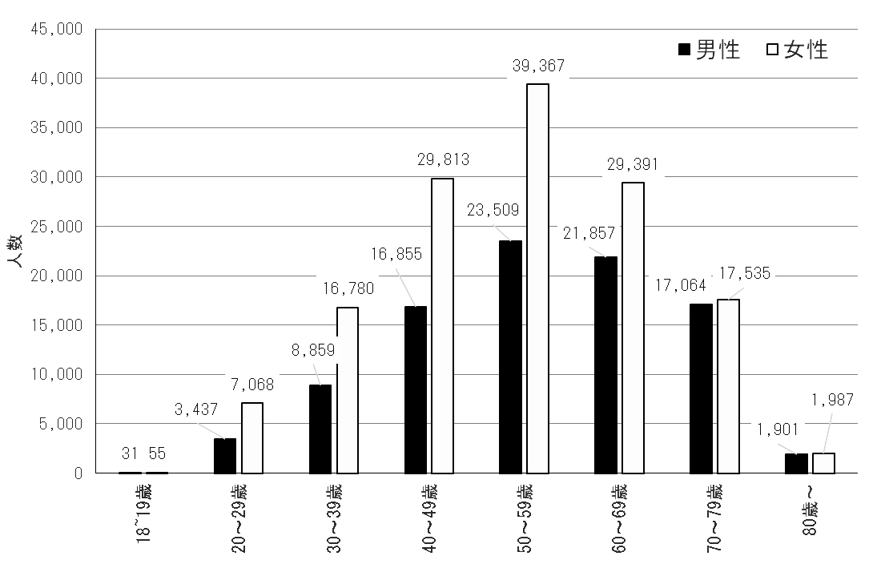　　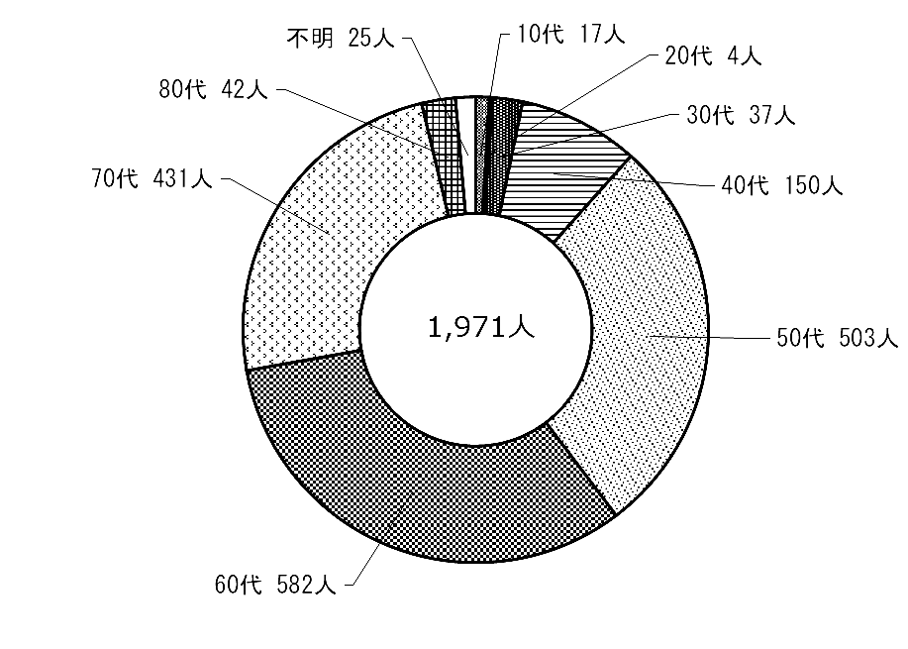

　　　　令和５年　健康アプリ「アスマイル」の年代別男女別会員数とイベント参加者の年代

【アスマイル利用者へのアンケート調査】

　　　　健康アプリ「アスマイル」を活用したイベント「銭湯へ行こう！」を実施した際に、次のとおり利用者アンケート調査を実施した。

|  |  |
| --- | --- |
| 調査期間 | 令和５年12月28日～令和６年2月22日（約２か月） |
| 調査対象 | 大阪府で「アスマイル」利用者（会員数：約25万人） |
| 調査手法 | アプリ内のアンケート機能を利用したインターネット調査 |
| 回収状況 | 回答数　35,109人 |

①「銭湯へ行こう！」の認知状況について

|  |
| --- |
| ○本イベントを「知っていた」のは１割程度で、女性が男性よりも若干高かった。  ○イベントを「知っていた」と回答した人のうち、「参加した」と回答した人は、年齢が高くなるほど多く、男性が女性を若干上回っていた。 |

|  |  |  |  |  |  |
| --- | --- | --- | --- | --- | --- |
| イベントの認知に関するアンケート | | |  | 「知っていた」の回答者 | |
| 項目 | | 回答人数[人] |  | 項目 | 回答人数[人] |
| 知っていた | | 4,624 |  | 男性 | 2,075（44.9%） |
|  | うち　参加した | 777 |  | 女性 | 2,490（53.8%） |
| 知らなかった | | 30,485 |  | 無回答 | 59（ 1.3%） |
| 合計 | | 35,109 |  | 合計 | 4,624（100%） |

|  |  |  |  |  |  |
| --- | --- | --- | --- | --- | --- |
| 項目 | 10代 | 20代～30代 | 40代～50代 | 60代以上 | 合計 |
| 男性 | 5 | 21 | 135 | 265 | 426（54.8%） |
| 女性 | 1 | 10 | 124 | 206 | 341（43.9%） |
| 無回答 |  |  | 6 | 4 | 10 ( 1.3%） |
| 合計 | 6 | 31 | 265 | 475 | 777（100 %） |

イベントを「知っていた」うち、「参加した」人の年代別・性別

1. アンケートで「参加した」と回答した人の一般公衆浴場の利用状況

|  |
| --- |
| ○アンケートで「参加した」と回答した人の一般公衆浴場の利用状況は、「半年に1回程度」、「1年に1回程度」及び「最近1年間では利用していない」と回答した人が、約半数であったことから、「銭湯へ行こう！」が、普段、一般公衆浴場を利用しない方が利用するきっかけとなっていると考える。 |

イベントへの参加/不参加別の銭湯利用頻度

|  |  |  |
| --- | --- | --- |
| 項目 | 参加した[人] | 参加しなかった［人］ |
| 週に1回以上利用 | 182(19.8%) | 105( 1.8%) |
| 月に1回以上利用 | 275(29.9%) | 332( 5.8%) |
| 半年に1回程度利用 | 312(33.9%) | 947(16.7%) |
| １年に1回程度利用 | 105(11.4%) | 675(11.9%) |
| 最近1年間では利用していない | 46( 5.0%) | 3,626(63.8%) |
| 合計 | 920(100%) | 5,685(100%) |

オ．経営相談等の支援

　　　○マニュアルやガイドライン

　　・厚生労働省　生活衛生関係営業の生産性向上を図るためのガイドライン・マニュアル（「今日から実践！収益力の向上に向けた取組みのヒント　公衆浴場業編」）

　　　浴場業の課題や利用者ニーズなどのデータを示し、新規顧客の獲得や販促、情報発信、コスト削減など経営改善のヒントについて、具体事例などを示しながら提案。各事業者の活用が進むよう、取組についてのガイドライやマニュアルも併せて作成。

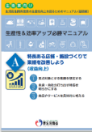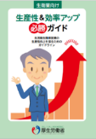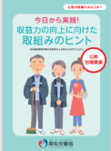

　・厚生労働省　生活衛生関係営業の生産性向上を図るためのマニュアル（地域連携編）

産業構造の変化や人口減少、少子高齢化、感染症対策など社会経済情勢の変動へ対応するためには、個店単位の創意工夫だけではなく、生衛業をはじめとする各種営業者、地域の多様な主体（地域住民、教育機関、 NPO 等）が連携することが必要であり、地域連携を進むようコーディネーターなど営業者への支援者向けのマニュアルを作成。参考となる事例なども紹介。

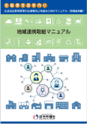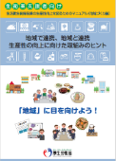

　・厚生労働省　デジタル化推進の手引き（基礎編）（業種別編）（取組事例集）

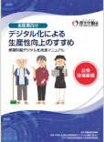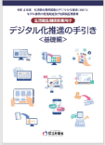

＜公衆浴場の好事例（営業者の声）＞

サウナ混雑状況をホームページやSNSで発信した結果、混雑の波がなくなり平均的に利用者が来るようになった。

・経営相談等

大阪産業局では、「よろず支援拠点」を開設し、中小企業者からの経営課題や融資など様々な相談を中小企業診断士などの専門家が受けている。大阪商工会議所では、「大阪府事業承継・引継ぎ支援センター」において事業承継や引継ぎ（Ｍ＆Ａ）に詳しい専門家が、必要なアドバイスや支援を実施している。

## (２) 今後の取組方向

|  |
| --- |
| ○市町村や地域と一体となった福祉や観光、災害などの取組みや、様々なイベントや事業と連携した取組みなどを促すため、本研究内容を府ホームページに掲載するとともに、府内市町村等が集まる連絡会議等を通じ、取組みの紹介を行う。  ○府では、引き続き、浴場組合と連携し、アスマイル等を活用しながら、一般公衆浴場の利用のきっかけづくりに努める。浴場組合を通じて、組合員等に対し、中小企業受けの補助金などの活用を紹介するなど、支援メニューの情報提供を行っていく。  ○コロナ禍後の水際対策の緩和で訪日外国人が大きく回復しており、さらに2025年大阪・関西万博の開催を控え、今後大阪を訪問する外国人が地域の観光資源として一般公衆浴場を利用することが増えると考えられる。来阪外国人が一般公衆浴場を正しく理解し、安心して利用するとともに、常連客とのトラブルを発生させないよう、府としても、入浴マナー等について多言語での情報発信を進める。  ○府や市町村、関係団体等が連携した災害時の訓練を実施するなど、災害時支援協定が円滑かつ有効に機能するよう取り組む。 |